**江苏省仪征中学2021-2022学年度高二化学暑假作业（一）**

（建议用时：45分钟）

**第I卷（选择题）**

**一、单选题**

1．在抗击新冠病毒的战役中，化学知识起到了重要作用。下列说法正确的是

A．组成新冠病毒中的蛋白质仅含有C、H、O

B．疫情期间适当用牛奶代替白粥可增强免疫力

C．“84”消毒液和酒精同时使用可增强杀菌效果

D．生产N95型口罩的核心材料聚丙烯属于无机非金属材料

2．氯水具有良好的杀菌消毒和漂白作用，氯气和水反应的化学方程式为Cl2+H2O HCl+HClO。下列说法正确的是

A．H2O为极性分子 B．氯水能导电为电解质

C．氯离子的结构示意图：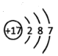 D．HClO的电子式：

3．下列有关物质和反应的叙述中，正确的是

A．反应的

B．为了增强溶液的氧化性，可选用浓盐酸进行酸化

C．电解饱和NaCl溶液制取氯气时，可用铁作阳极、石墨作阴极

D．浓盐酸与足量共热反应，可生成

4．氯碱工业通过电解饱和食盐水制备氯气，下列有关氯碱工业的说法正确的是

A．电解池的阳极材料由碳钢网制成 B．每生成1molCl2转移电子数约为2×6.02×1023

C．获得的主要产品除Cl2外，还有纯碱和H2 D．工业上可用澄清石灰水吸收Cl2联合生产漂白粉

5．氯气及其化合物在生产、生活中应用广泛。实验室常用浓盐酸与共热[或用(s)与浓盐酸混合]制取氯气，实验室制取氯气并探究其性质，下列装置不能达到相应实验目的的是

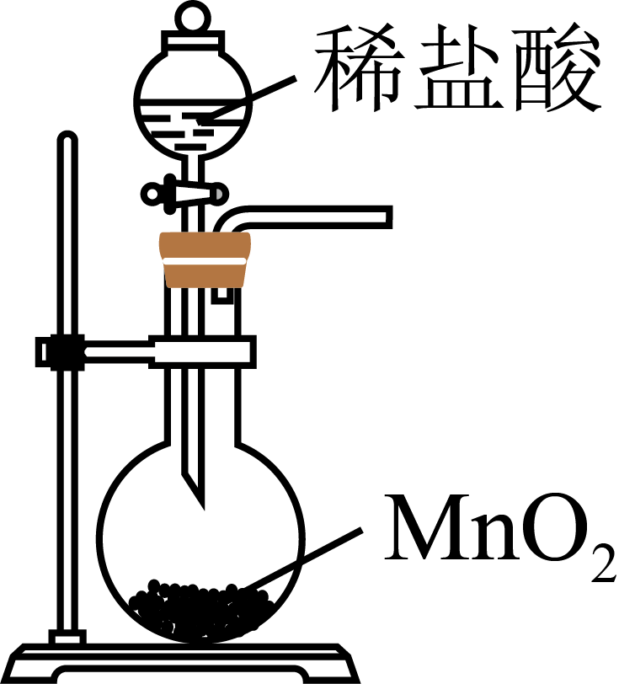 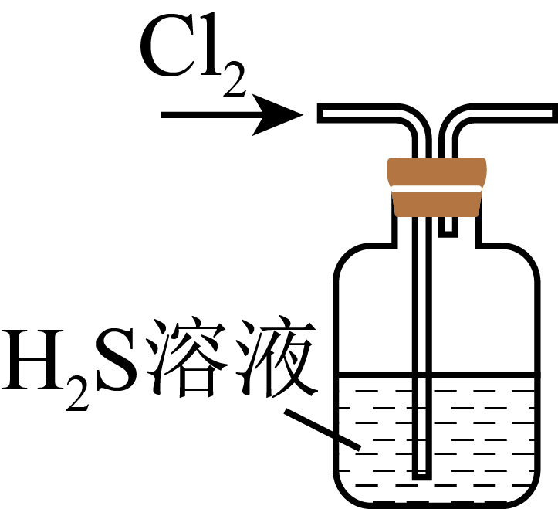 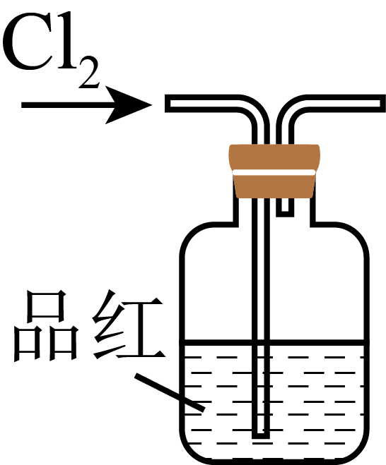 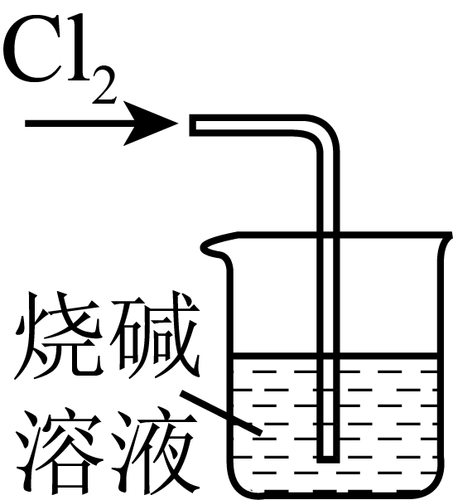

A．制取氯气 B．验证氧化性 C．验证漂白性 D．吸收尾气

6．工业上可利用“吹出法”提溴。“吹出法”提溴的流程如下图所示：

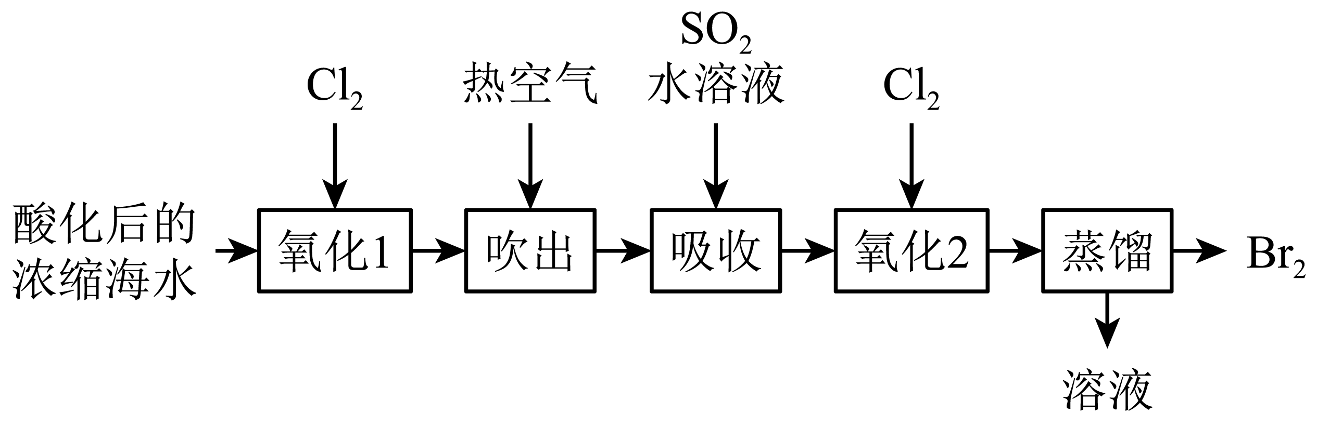

已知酸化后的浓缩海水中主要含H+、Na+、Mg2+、Cl-、Br-、SO等离子。下列说法正确的是

A．“氧化1”中Cl2过量会增大“吸收”时SO2水溶液的用量

B．取“吹出”后的溶液滴加到淀粉KI试纸上，若试纸变蓝，则说明溶液中含Cl2

C．“吸收”时的离子方程式为：SO2+H2O+Br2=H2SO3+2Br-

D．蒸馏后溶液中主要存在的离子是：Na+、Mg2+、Cl-和SO

7．室温下，通过下列实验探究某84消毒液(主要成分为NaClO和NaCl)的性质。

实验1：少量稀消毒液中加入饱和Ag2SO4溶液，产生白色沉淀

实验2：少量稀消毒液中加入0.2mol·L-1CH3COOH溶液，光照后管壁有气泡

实验3：少量稀消毒液中加入0.2 mol·L-1FeSO4酸性溶液和KSCN溶液，溶液变红

实验4：少量稀消毒液中加入0.2 mol·L-1AlCl3溶液，产生白色沉淀

下列说法正确的是

A．实验1中两溶液混合时有；c(Ag+)·c(Cl-)<Ksp(AgCl)

B．实验2中管壁中气泡成分只有一种单质气体

C．实验3中发生反应的离子方程式有：ClO- +2Fe2++2H+= 2Fe3++ H2O+Cl-

D．实验4中反应后溶液中大量存在的离子有：Na+、ClO-、A13+、Cl-、H+

8．关于Cl2通入FeI2溶液中的反应，下列有关说法正确的是

A．Fe3+转化为Fe2+得到的1个电子基态时填充在3d轨道上

B．若通入Cl2只生成一种氧化产物，反应的离子方程式为：Cl2+2Fe2+=2Fe3++2Cl-

C．若>1.5时，反应的离子方程式为：Cl2+2Fe2++2I-=2Fe3++2C1-+I2

D．通入过量Cl2有利于提高I2产量

**第II卷（非选择题）**

9．以酸性蚀刻液(主要含CuCl和H+)和碱性蚀刻液(主要含Cu(NH3)和Cl—)制备硫酸铜，并回收氯化铵的实验流程如下：

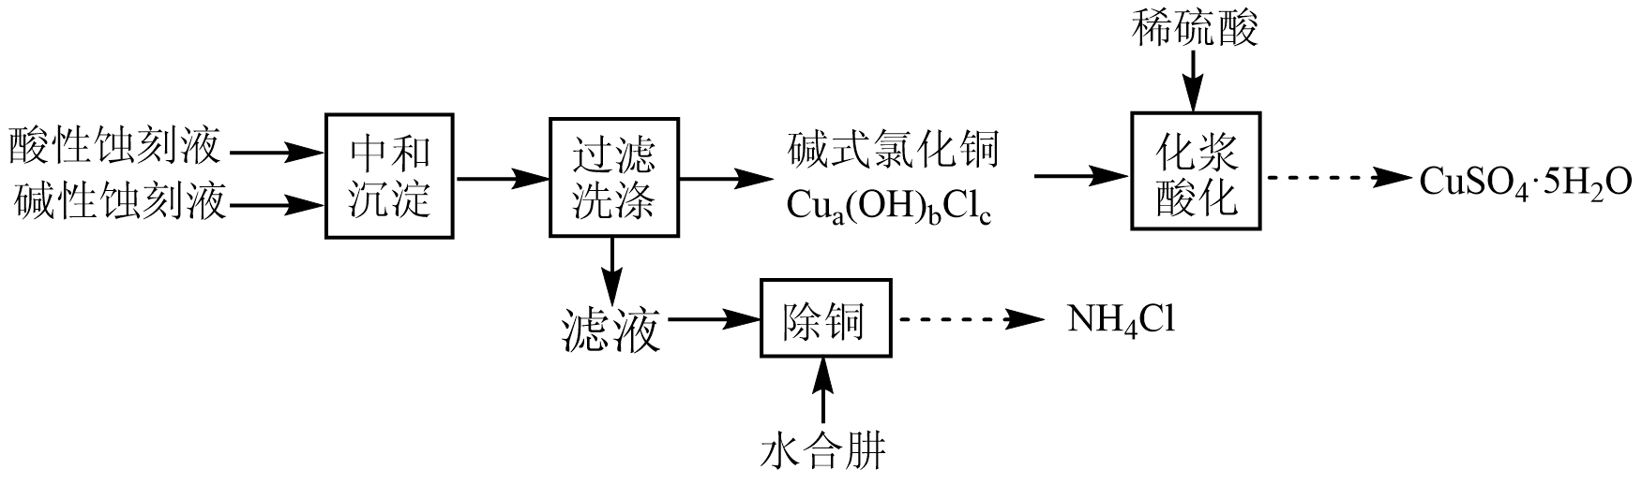

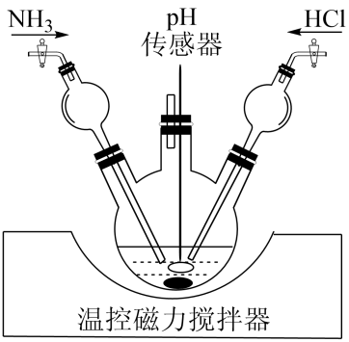(1)将一定量酸性蚀刻液和碱性蚀刻液加入到三颈烧瓶(装置如图)，通入NH3或HCl调节溶液pH在5.5左右，充分中和后，获得碱式氯化铜沉淀。实验中球形干燥管的作用是____ ___。

(2)为确定酸化时加入稀硫酸的用量，需测定碱式氯化铜的组成，请补充实验方案：

I．取一定质量的碱式氯化铜固体，测定其中Cu元素的质量(具体步骤省略)；

II．另取相同质量的碱式氯化铜固体，____ __ _ ，低温干燥至恒重。(可选用的试剂：2mol·L-1盐酸、2mol·L-1硝酸、AgNO3溶液、蒸馏水)

(3)①化浆酸化后经结晶得硫酸铜粗品，其中含有的主要杂质是___ ____(填化学式)。

②将硫酸铜粗品溶于热水形成饱和溶液，加入适量乙醇搅拌，冷却后过滤，洗涤，可制得高纯度CuSO4·5H2O。加入乙醇的目的是___ ____。

(4)向滤液中加入水合肼(N2H4·H2O)除去残留的Cu2+，再经结晶获得副产品氯化铵。除铜时，溶液pH控制在6~7为宜。若溶液pH大于8，Cu2+的去除率反而下降，其原因是_____ __。

10．硫代硫酸钠(Na2S2O3)俗称海波，广泛应用于照相定影及纺织业等领域等。某化学实验小组用如图1装置制备。

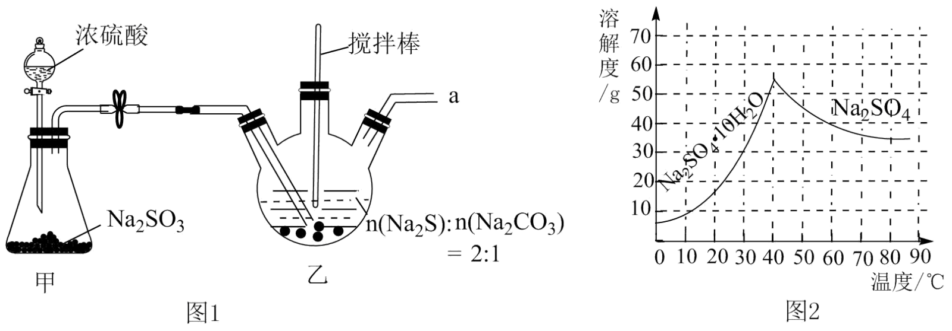

已知：①Na2CO3+2Na2S+4SO2=3Na2S2O3+CO2 ②Na2SO4溶解度如图2所示。

(1)若要检验a处混合气体中的CO2，实验方法是：将混合气体____ _______。

(2)三颈烧瓶中两种固体溶解时，需先将Na2CO3溶于水配成溶液，再将Na2S固体溶于Na2CO3的溶液中，其目的___ ________。

(3)设计以下实验测定以上制备的纯度：

步骤1：准确称取8.00g样品，溶于水，加入5mL甲醛，配成100mL溶液。

步骤2：准确称取0.294gK2Cr2O7于碘量瓶中，加入20mL蒸馏水溶解，再加入5mLmol•L-1H2SO4和20mL10%KI溶液使铬元素完全转化为Cr3+，加水稀释至100mL。

步骤3：向碘量瓶中加入1mLl%淀粉，用待测Na2S2O3溶液滴定碘量瓶中溶液至滴定终点，消耗Na2S2O3溶液20.00mL。(已知：)

①写出“步骤2”中反应的离子方程式______ _____。

②试计算的纯度(写出计算过程)

(4)利用甲装置中的残渣(Na2SO4和Na2SO3的混合物)制备晶体，请补充完整实验方案，将固体混合物溶于水配成溶液，______ ____ _ ，洗涤、干燥得晶体。(实验中须使用的试剂及仪器有：氧气、pH计)

**参考答案：**

1．B

【解析】

【分析】

【详解】

A．组成新冠病毒中的蛋白质还含有N元素等，A错误；

B．牛奶中含有蛋白质，疫情期间适当用牛奶代替白粥可增强免疫力，B正确；

C．“84”消毒液的主要成分是次氯酸钠，与酒精同时使用会发生氧化还原反应，降低杀菌效果，C错误；

D．生产N95型口罩的核心材料聚丙烯属于有机非金属材料，D错误；

答案选B。

2．A

【解析】

【详解】

A．水分子结构为结构不对称的V形，属于极性分子，故A正确；

B．氯水是混合物，混合物既不是电解质也不是非电解质，故B错误；

C．氯离子的核电荷数为17，核外有3个电子层，最外层电子数为8，离子的结构示意图为，故C错误；

D．次氯酸的结构式为H—O—Cl，电子式为，故D错误；

故选A。

3．A

【解析】

【详解】

A．自发需，该反应为熵减的自发反应，则，A正确；

B．酸性条件下，高锰酸钾会和氯离子反应生成氯气，B错误；

C．铁为活泼金属，用铁作阳极，阳极铁会放电导致阳极溶解，C错误；

D．浓盐酸中HCl的物质的量为0.6mol，随着反应进行，盐酸浓度减小，反应停止，得到Cl2的物质的量小于0.15mol，D错误；

故选A。

4．B

【解析】

【详解】

A．电解池的阳极材料由石墨制成，A错误；

B．电解反应方程式为，每生成1molCl2转移2mol电子，数目约为2×6.02×1023，B正确；

C．阴极产生氢气，多余的氢氧根和钠离子结合生成NaOH，纯碱是Na2CO3，得不到纯碱，C错误；

D．澄清石灰水含有的溶质Ca(OH)2较少，工业上用石灰乳与Cl2联合生产漂白粉，D错误；

故选：B。

5．A

【解析】

【详解】

A．缺少加热装置，且稀盐酸还原性较弱，不能达到生成氯气的目的，A错误；

B．氯气可以和硫化氢反应生成硫单质，说明氧化性氯气大于硫，B正确；

C．氯气和水生成次氯酸，次氯酸能使品红溶液褪色，能证明次氯酸的漂白性，C正确；

D．氯气能被氢氧化钠完全吸收且不会倒吸，能达到目的，D正确；

故选A。

6．A

【解析】

【分析】

由流程可知，海水中通入足量氯气可氧化溴离子生成溴，热空气吹出溴，吸收时发生SO2+Br2+2H2O=4H++2Br-+ SO，然后氯气氧化溴离子生成溴，达到富集溴的目的，再萃取、分液、蒸馏分离出液溴，以此来解答。

【详解】

A．氯气可置换出溴单质，由氯气具有氧化性，SO2具有还原性，若Cl2过量，则会增大“吸收”时SO2水溶液的用量，故A正确；

B．“吹出”后的溶液可能还含有Br2，由氧化性：Br2>I2，Br2与KI发生氧化还原反应生成I2，也能使试纸变蓝，故B错误；

C．吸收过程发生氧化还原反应，反应的离子方程式是SO2+Br2+2H2O=4H++2Br-+SO，故C错误；

D．由于热空气吹出溴蒸汽，用SO2水溶液吸收生成硫酸和HBr，加入氯气生成HCl，蒸馏后溶液主要是Cl-和SO，故D错误；

故选：A。

7．C

【解析】

【详解】

A．实验1中两溶液混合时有AgCl白色沉淀析出，故有；c(Ag+)·c(Cl-)＞Ksp(AgCl)，A错误；

B．实验2中发生的反应有：ClO-+Cl-+2CH3COOH=Cl2↑+H2O+2CH3COO-，CH3COOH+ClO-=CH3COO-+HClO，2HClO2HCl+O2↑，管壁中气泡成分有O2和Cl2两种单质气体，B错误；

C．实验3中发生反应的离子方程式有：ClO- +2Fe2++2H+= 2Fe3++ H2O+Cl-，Fe3++3SCN-=Fe(SCN)3，C正确；

D．Al3+和ClO-因发生双水解反应而不能大量共存，H+和ClO-结合呈HClO而不能大量共存，D错误；

故答案为：C。

8．A

【解析】

【详解】

A．Fe3+的电子排布式为1s22s22p63s23p63d5，Fe2+的电子排布式为1s22s22p63s23p63d6，由Fe3+转化为Fe2+，得到的1个电子基态时填充在3d轨道上，故A正确；

B．I-的还原性强于Fe2+，若通入Cl2只生成一种氧化产物，即Cl2只氧化还原性强的I-，反应的离子方程式为：Cl2+2I-=I2+2Cl-，故B错误；

C．若>1.5，假设FeI2的物质的量为2mol，则Cl2的物质的量大于3mol，假设Cl2的物质的量为3mol，若3molCl2全部转化为Cl-，转移电子的物质的量为6mol，若2molFeI2完全被氧化，Fe2+被氧化为Fe3+，I-被氧化为I2，转移电子的物质的量为：2mol×(1×1+2×1)=6mol，所以氯气是过量的，能将FeI2完全氧化，生成Fe3+和I2，反应的离子方程式为：3Cl2+2Fe2++4I-=2Fe3++6C1-+2I2，故C错误；

D．若通入的氯气过量，不但浪费氯气，还可能会导致生成的I2被进一步氧化为，降低I2的产量，故D错误；

故选A。

9．D

【解析】

【详解】

A．溶解淀粉：淀粉溶于热水，所得液体在激光笔照射下产生丁达尔效应，胶体是一种分散系，故说明淀粉溶液是胶体，A错误；

B．检验淀粉水解程度：在淀粉溶液中加入稀硫酸并加热，冷却室温后，滴加少量碘水，溶液变蓝，说明溶液中还有淀粉，并不能说明淀粉没有发生水解，也可能是部分水解，B错误；

C．配制新制时需保证碱过量，故应该向试管中先加入2mL 10%的NaOH溶液，再加入1mL 2%的溶液，振荡，C错误；

D．验证淀粉水解产物：淀粉在稀硫酸的作用下水解后，加NaOH溶液使溶液呈碱性，加入新制，加热，若有砖红色沉淀生成，说明淀粉水解生成还原性糖，D正确；

故答案为：D。

10．D

【解析】

【详解】

A．新制饱和氯水中，氯气和水反应生成氯化氢和次氯酸，次氯酸不稳定，光照发生分解生成盐酸和氧气，所以如用强光照射实验1中的溶液，溶液酸性增强，溶液的pH将减小，故A错误；

B．实验2中滴加碘化钾淀粉溶液，溶液变蓝色，碘单质遇淀粉变蓝，证明新制饱和氯水存在氯气分子，氯气置换出碘化钾中的碘，故B错误；

C．实验3中向FeCl2溶液中滴加新制饱和氯水，溶液颜色变成棕黄色，则反应后溶液中不可能大量存在Fe2+，故C错误；

D．实验4中新制饱和氯水中滴加1molL-1NaHCO3溶液，至恰好不再产生气泡，则c(Cl-)>c(HCO)>c(ClO-)，故D正确；

答案选D。

11．(1)防倒吸

(2)搅拌下，向其中加入2mol·L-1硝酸直至固体完全溶解，搅拌下，再逐滴加入AgNO3溶液，直至静置后，继续向上层清液中滴加AgNO3溶液无混浊，过滤，用蒸馏水洗涤，直至最后一次洗涤液加入2mol·L-1盐酸无混浊

(3)     CuCl2     降低CuSO4的溶解度，便于CuSO4·5H2O晶体析出

(4)溶液pH增大，溶液中NH转化为NH3·H2O，NH3·H2O与Cu2+反应形成稳定的[Cu(NH3)4]2+配离子，使Cu2+的去除率下降

【解析】

【分析】

由题给流程可知，酸性蚀刻液和碱性蚀刻液混合得到碱式氯化铜沉淀和氯化铵，过滤得到碱式氯化铜和含有铜离子的氯化铵滤液；向碱式氯化铜中加入稀硫酸化浆酸化得到硫酸铜和氯化铜的混合溶液，混合溶液结晶得硫酸铜粗品，将硫酸铜粗品溶于热水形成饱和溶液，加入适量乙醇搅拌，冷却后过滤，洗涤制得高纯度五水硫酸铜；向滤液中加入水合肼除去残留的铜离子，经结晶获得副产品氯化铵。

(1)

氨气和氯化氢都极易溶于水，实验中选用球形干燥管可防止通入气体时产生倒吸，故答案为：防倒吸；

(2)

由题意可知，实验II的目的是测定碱式氯化铜中氯离子的质量，实验的操作步骤为另取相同质量的碱式氯化铜固体，搅拌下，向其中加入2mol·L-1硝酸直至固体完全溶解，搅拌下，再逐滴加入AgNO3溶液，直至静置后，继续向上层清液中滴加AgNO3溶液无混浊，过滤，用蒸馏水洗涤，直至最后一次洗涤液加入2mol·L-1盐酸无混浊，低温干燥至恒重，故答案为：搅拌下，向其中加入2mol·L-1硝酸直至固体完全溶解，搅拌下，再逐滴加入AgNO3溶液，直至静置后，继续向上层清液中滴加AgNO3溶液无混浊，过滤，用蒸馏水洗涤，直至最后一次洗涤液加入2mol·L-1盐酸无混浊；

(3)

①由分析可知，向碱式氯化铜中加入稀硫酸化浆酸化得到硫酸铜和氯化铜的混合溶液，所以混合溶液结晶得硫酸铜粗品中一定含有氯化铜，故答案为：CuCl2；

②将硫酸铜粗品溶于热水形成饱和溶液，加入适量乙醇搅拌，可以降低硫酸铜的溶解度，便于五水硫酸铜晶体析出，故答案为：降低CuSO4的溶解度，便于CuSO4·5H2O晶体析出；

(4)

向滤液中加入水合肼除去残留的铜离子时，若溶液的pH过大，溶液中铵根离子与氢氧根离子反应生成一水合氨，一水合氨与溶液中的铜离子反应会生成稳定的四氨合铜离子，使铜离子的去除率降低，故答案为：溶液pH增大，溶液中NH转化为NH3·H2O，NH3·H2O与Cu2+反应形成稳定的[Cu(NH3)4]2+配离子，使Cu2+的去除率下降。

12．(1)先通入高锰酸钾溶液中，然后再通入品红溶液中，若品红溶液不褪色，再将气体通入澄清石灰水中，若澄清石灰水变浑浊，则其中含有二氧化碳

(2)利用碳酸钠水解使溶液呈碱性抑制了硫化钠的水解，防止硫化钠水解产生有毒气体硫化氢而污染空气

(3)          93.0%

(4)向其中缓慢通入氧气，用pH计测定溶液的pH，当pH=7.0时停止通氧气；将溶液置于40℃水浴加热减压蒸发浓缩到溶液中产生少量晶体时，停止加热，用冰水冷却降温结晶，过滤

【解析】

(1)

a处混合气体中可能含有二氧化碳和二氧化硫，若要检验a处混合气体中的CO2，要先除去二氧化硫后将混合气体通入澄清石灰水中，可以用酸性高锰酸钾溶液吸收二氧化硫，用品红溶液检验是否除尽。故答案为：先通入高锰酸钾溶液中，然后再通入品红溶液中，若品红溶液不褪色，再将气体通入澄清石灰水中，若澄清石灰水变浑浊，则其中含有二氧化碳；

(2)

因为硫化钠水解显碱性，且其水解程度较大，其水解产物为有毒气体硫化氢，碳酸钠溶液碱性较强，所以先溶解碳酸钠可以抑制硫化钠水解，防止生成有毒气体污染空气；

(3)

①“步骤2” 中准确称取0.294gK2Cr2O7于碘量瓶中，加入20mL蒸馏水溶解，再加入5mLmol•L-1H2SO4和20mL10%KI溶液使铬元素完全转化为Cr3+，碘离子转化为碘单质，所以离子方程式为：，故答案为：；

②根据化学方程式和，可推出关系式为：，m()=，样品中的纯度为，故答案为：93.0%；

(4)

利用甲装置中的残渣(Na2SO4和Na2SO3的混合物)制备晶体，首先要用氧气将Na2SO3氧化为Na2SO4。Na2SO3水解使溶液显碱性，而Na2SO4溶液显中性，故可通过测定溶液的pH来进行控制。由硫酸钠的溶解度曲线图可知，的溶解度受温度影响较大，在40℃溶解度最大，而且降到0℃时溶解度最小，故采用40℃减压蒸发浓缩，冰水冷却降温结晶的方法加以分离，然后过滤，冰水洗涤。故答案为：向其中缓慢通入氧气，用pH计测定溶液的pH，当pH=7.0时停止通氧气；将溶液置于40℃水浴加热减压蒸发浓缩到溶液中产生少量晶体时，停止加热，用冰水冷却降温结晶，过滤。